东 北 大 学 考 试 试 卷（A卷）
。、总分 | 一 | 二 | 三 | 四 | 五 | 六
学 院
班 级
学 号
姓 名

……………○……………密……………○……………封……………○…………线………………………………
2010 — 2011学年 第一学期
课程名称：线性代数 （共2页）
┄┄┄┄┄┄┄┄┄┄┄┄┄┄┄┄┄┄┄┄┄┄┄┄┄┄┄┄┄┄┄┄┄┄┄┄┄┄┄┄┄┄┄┄┄┄┄┄┄┄┄┄┄┄┄┄┄┄┄

一、 (15分) 设矩阵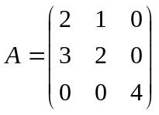，矩阵满足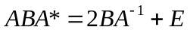,其中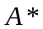是
的伴随矩阵，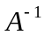是的逆矩阵，是单位矩阵，求矩阵的行列式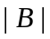.

解 由于|A|=4, 所以，A*A=4E, 于是有：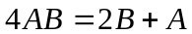, 即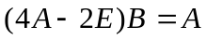
所以，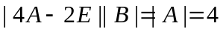
又由于，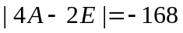
因此，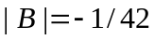

- (20分) t取何值时, 向量组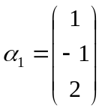，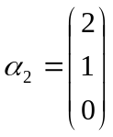与向量组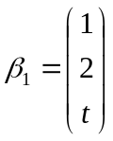，
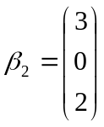等价，等价时求出相互线性表示式。
解 由于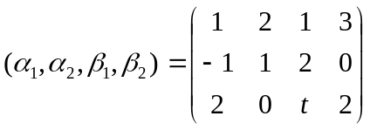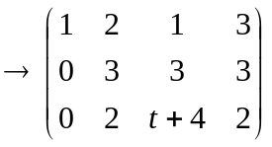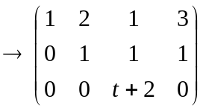
所以，当t＝－2时，两个向量组等价。
又由于，t＝－2时有
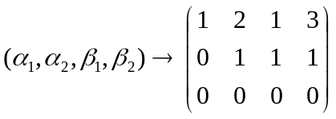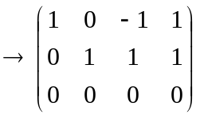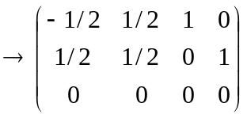
所以， 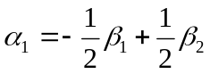，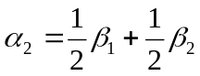
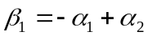，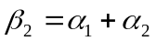

三、 (15分) 在线性空间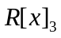中定义内积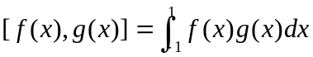，
求的一组正交基.
解 由于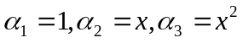是的一组基，将其正交化得:
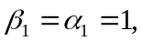
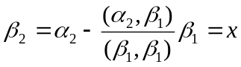
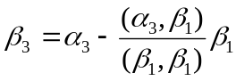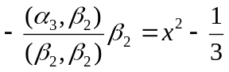
所以，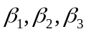就是的一组正交基.

2－1
四、 (20分) 已知线性方程组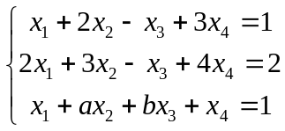 有三个线性无关的解，求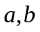的值和方程组的通解.
解 由于线性方程组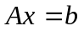 有三个线性无关的解，所以线性方程组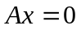 至少有
二个线性无关的解，于是的解空间至少是二维的。所以，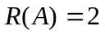.
又由于
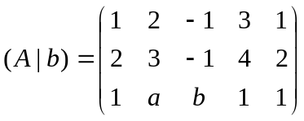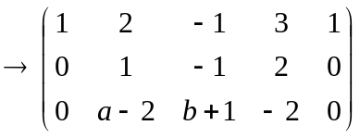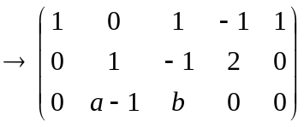
所以，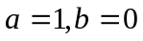。
方程组的通解为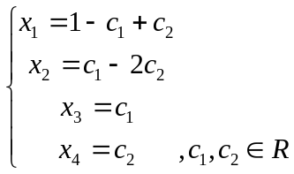

五、 (15分) 设三阶矩阵各行元素之和都等于3, 且向量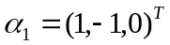,
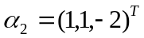都是齐次方程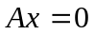的解，求矩阵。
解 由各行元素之和都等于3得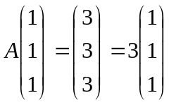，
所以，3是A的特征值，对应特征向量为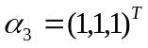.
又由于,都是齐次方程的解知, 0是A的二重特征值，
,是对应的两个特征向量。
又由于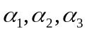正交，单位化后可构造正交矩阵: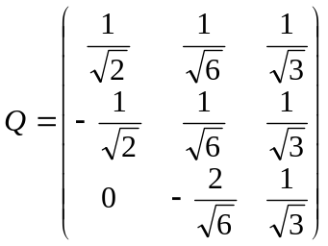，得
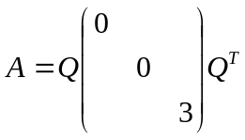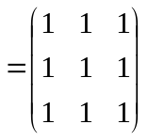

- （15分）已知三家相互关联的股份制公司X,Y,Z，X公司持有X公司
70%股份，持有Y公司20%股份，持有Z公司30%的股份，Y公司持有Y公司60%股份，
持有Z公司20%股份，Z公司持有X公司30%的股份，持有Y公司20%股份，持有
Z公司50%股份。现设X，Y和Z公司各自的营业净收入分别是22万元、6万元、
9万元，每家公司的总收入是其净收入加上在其他公司的股份按比例的提成收入、
试求各公司的总收入及各公司的实际收入。

解 设X、Y、Z三公司的总收入分别为x,y,z,则有：
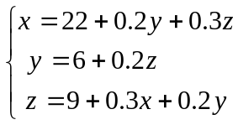 或 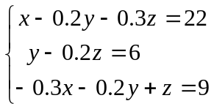
由于
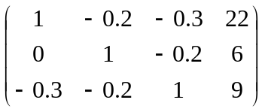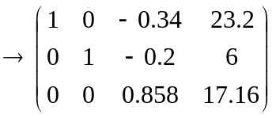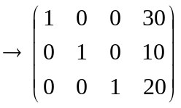
所以，x＝30(万元)，y＝10(万元)，z＝20(万元)
X公司的实际收入为: 0.7x＝21万元
Y公司的实际收入为: 0.6y＝6万元
Z公司的实际收入为: 0.5z＝10万元.

2-2

